أمكانية التوسع في زراعة القطن في ظل الظروف الطبيعية لمحافظة بابل
م.م. علي جبار عبد الله
جامعة بابل / كلية التربية الأساسية
المقدمة:
يحتل القطن أهمية اقتصادية تجعله في المرتبة الثانية بعد المحاصيل الغذائية في العالم، وتأتي هذه الأهمية نظراً لإمكانية استخدام أليافه في صناعة أجود أنواع المنسوجات لمتانتها ونعومتها ومرونتها، فضلاً عن استخدامه في صناعة القطن الطبي والمفروشات وصناعة الزيوت النباتية.
ويعتقد إن الموطن الأصلي لزراعته الهند والصين في المناطق المدارية والمعتدلة، ثم انتشرت زراعة هذا المحصول إلى أنحاء العالم القديم التي لها نفس الظروف الطبيعية المتشابهة لظروف البيئات الأصلية التي جاء منها، لم يلبث هذا المحصول حتى انتقلت زراعته إلى العالم الجديد، وقد ازدادت أهميته وأقبل المزارعون على إنتاجه بعد ان تم اختراع آلة غزل القطن عام 1793، وأخذ يدخل في صناعة الأنسجة المختلفة. وقد حظيت محافظة بابل بزراعة مساحات واسعة من محصول القطن كونه يعد من المحاصيل الصناعية المهمة ليس على مستوى محافظة بابل فحسب بل على مستوى القطر، وقد ساعد المحافظة على زراعة تلك المساحات مجموعة من العوامل الطبيعية التي ربما تعد مثالية لإمكانية التوسع في زراعة هذا المحصول وهذا ما يمثل أساس مشكلة البحث.
لقد كان لهذا التمييز في المحافظة من وفرة الظروف الطبيعية دوراً في اختيار النشاط الأخير موضوعاً لهذه الدراسة التي تهدف إلى إظهار العلاقة بين خصائص المحافظة الطبيعية وإمكانية التوسع في زراعة محصول القطن، وهذا ما يمثل فرضية البحث.
هدف البحث:
إن تحقيق التكامل الاقتصادي ضرورة اقتصادية مهمة للبلد، فضلاً عن المحافظة نظراً لأن محصول القطن يعد من المواد الأولية الأساسية التي يمكن أن تدخل في الصناعات النسيجية. لذا ينبغي زيادة إنتاج هذا المحصول في محافظة بابل، نظراً لأنها تمتلك أحد أكبر المنشآت الصناعية التي يمكن أن تستغل هذه المادة الأولية في سد حاجتها من تلك المادة وعدم الاعتماد على المواد الأولية المستوردة.
منهج البحث وهيكلته:
أعتمد الباحث على المنهج الأصولي المعتمد في دراسات الجغرافية الزراعية وذلك بتحليل المعطيات المتوفرة عن مشكلة البحث ومقارنتها بين متطلبات زراعة هذا المحصول ومدى توفرها في المحافظة.
لقد تضمن البحث على مقدمة ومبحثين تناول الأول منها الأهمية الاقتصادية للقطن وتطور زراعته، أما الثاني فقد تناول الخصائص الجغرافية الطبيعية لمحافظة بابل وأثرها في زراعة القطن، فضلاً عن الخاتمة وقائمة بالمصادر.
حدود البحث:
تمثل محافظة بابل إحدى محافظات الفرات الأوسط وهي تقع في القسم الأوسط من العراق، تنحصر رقعتها الجغرافية بين دائرتي عرض 32. 7° شمالاً و33. 8° شمالاً وبين خطي طول 45. 42° شرقاً و45. 50° شرقاً، وهي تحادد محافظات بغداد، واسط، القادسية، الأنبار، كربلاء، النجف. وتتشكل المحافظة أدارياً من أربعة أقضية هي قضاء الحلة ويتألف من ثلاث نواحي، وقضاء المحاويل ويتألف من ثلاث نواحي، وقضاء المسيب ويتألف من ثلاث نواحي، وقضاء الهاشمية ويضم أربعة نواحي. انظر خريطة رقم (1).

خارطة (1)
التقسيمات الإدارية لمحافظة بابل
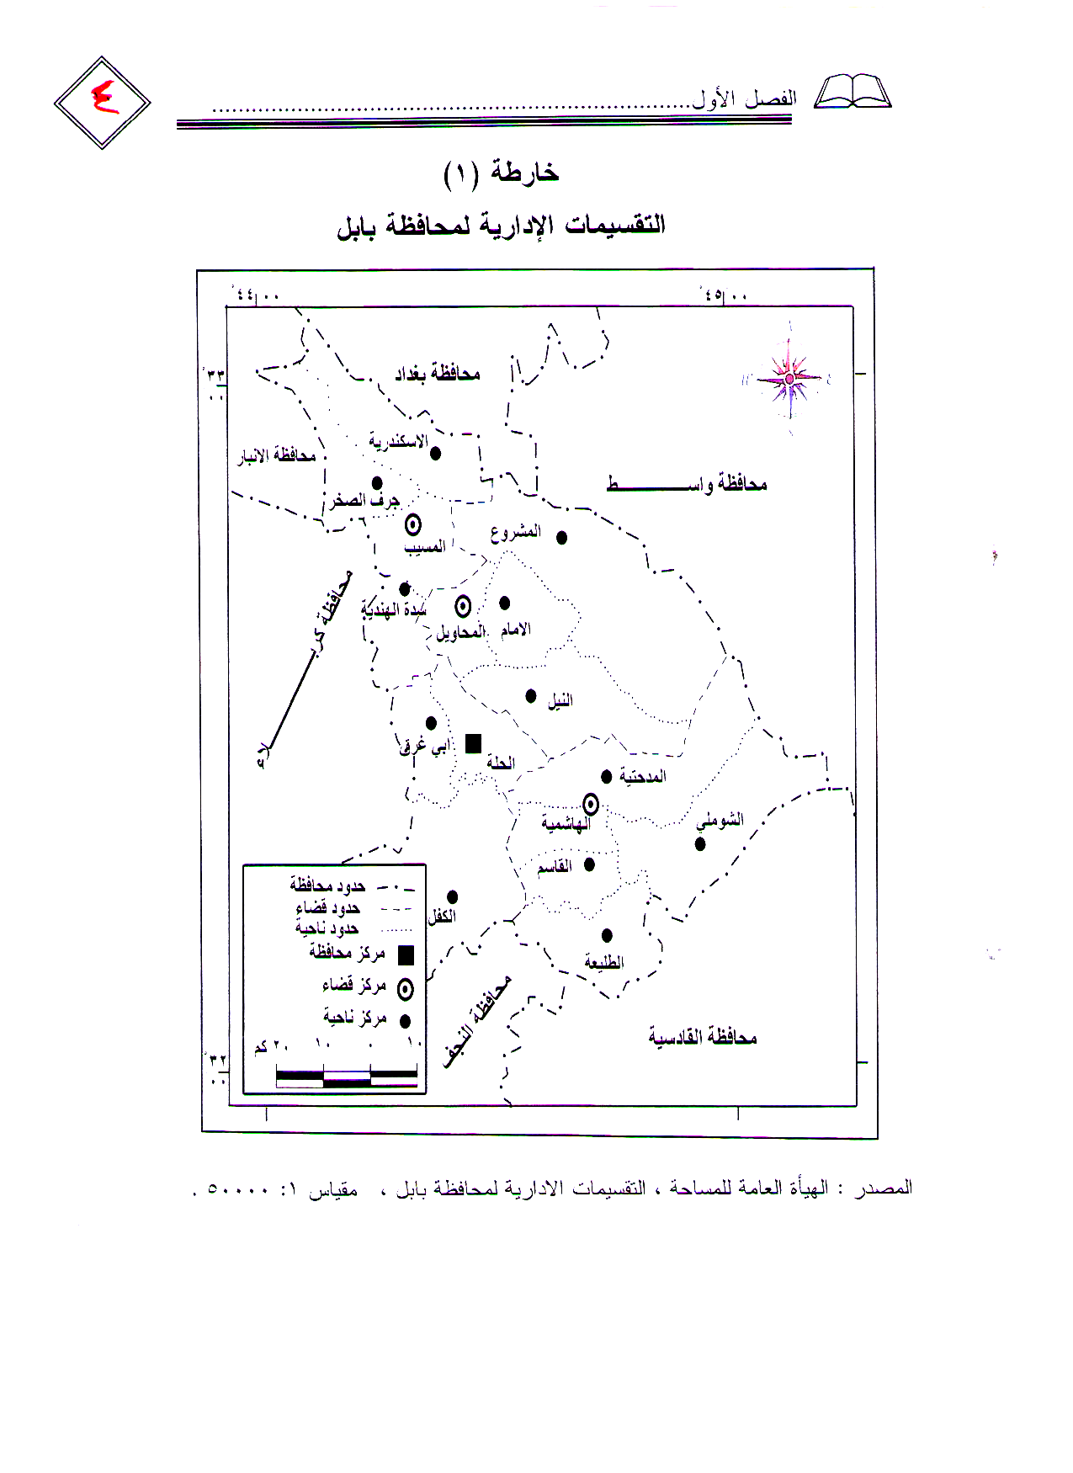

المصدر: الهيأة العامة للمساحة، التقسيمات الإدارية لمحافظة بابل، مقياس 1: 50000

المبحث الأول
الأهمية الاقتصادية للقطن وتطور زراعته
يعد القطن من محاصيل الألياف المهمة في العالم وتتمثل أهميته في استعمالاته المتعددة صناعياً حيث يستعمل في صناعة الملابس والمنسوجات القطنية، وتظهر أهمية نبات القطن في الحياة الاقتصادية في العالم من خلال احتلاله المرتبة الأولى في ثلاث مراكز اقتصادية الأول منها المركز الزراعي حيث يحتل مركزاً زراعياً مهماً من بين المحاصيل الزراعية المختلفة والثاني الذي يظهر فيه أهمية القطن كمركز تجاري عالمي أما الثالث تتجلى أهميته في الصناعة من حيث كونه مادة رئيسية أولية تلعب دوراً هاماً في الصناعة بالنسبة لعدد المشتغلين في الصناعة وكمية البضائع الموضوعة منه وقيمة ذلك بالنسبة لإشباع الحاجات الاقتصادية⁽¹⁾.
ويعتبر القطن من أهم المحاصيل النقدية في العالم، نظراً لعدم إمكانية استهلاك أليافه أو بذوره مباشرة قبل تصنيعه فانه يدر أرباحاً للفلاح بعكس المحاصيل الأخرى كالقمح والشعير والبقوليات ولهذا يعد محصول القطن من المحاصيل الصناعية المهمة في الأقطار المنتجة له. إذ ان محصول القطن يشكل دخلاً هاماً للبلد المنتج له ويوفر سبل العمل لنسبة كبيرة من السكان سواء في الزراعة أو الصناعة (كالمحالج ومعامل الغزل والنسيج والصناعات الاخرى)⁽²⁾.
يزرع القطن في جميع مناطق العراق ومن أقدم أصناف القطن التي زرعت في العراق الصنف الأمريكي الذي أدخلت بذوره عام 1921 ومنذ ذلك التاريخ كانت التجارب مستمرة حتى استقرت على نجاح نوعين هما (اكالا وجرز وكوكرولت) وذلك لملائمتها للعوامل الطبيعية وفي مقدمتها (المناخ والتربة والموارد المائية)، أما العوامل البشرية المتمثلة بالأيدي العاملة في مزارع القطن في العراق لا تظهر تحمساً في زراعة القطن وذلك لإصابته بالأمراض التي يصعب مكافحتها⁽³⁾.
يظهر من الجدول (1) إن قضاء المحاويل يأتي في مركز الصدارة في متوسط المساحة المزروعة وإنتاج القطن في محافظة بابل للمدة (2004 – 2010) إذ بلغ متوسط المساحة المزروعة في القضاء (4938) دونم وتساوي (93,8%) من المساحة المزروعة بالقطن في المحافظة، أما الإنتاج فقد بلغ (1008,22) طن ويشكل (93,8%) من متوسط إنتاج المحافظة والبالغ (1073,11) طن، ويلي قضاء المحاويل قضاء الهاشمية بمتوسط مساحة بلغت (168) دونم وتمثل (3,2%) من متوسط المساحة المزروعة بالقطن في المحافظة وبمتوسط إنتاج (34) طن ويعادل (3,20%) من متوسط إنتاج محصول القطن في المحافظة.
جدول (1)
متوسط المساحة المزروعة وإنتاج القطن في
محافظة بابل للمدة (2004 – 2010)
القضاء | المساحة بالدونم | الأهمية النسبية% | الإنتاج | الأهمية النسبية%
الحلة | ـــــــــــ | ـــــــــــ | ـــــــــــ | ـــــــــــ
المحاويل | 4938 | 93,8 | 1008,22 | 93,8
الهاشمية | 168 | 3,2 | 34 | 3,20
المسيب | 156 | 3 | 30,89 | 2,9
المجموع | 5262 | 100% | 1073,11 | 100%
(المصدر) مديرية إحصاء محافظة بابل، شعبة الإحصاء الزراعي، 2010،”بيانات غير منشورة".
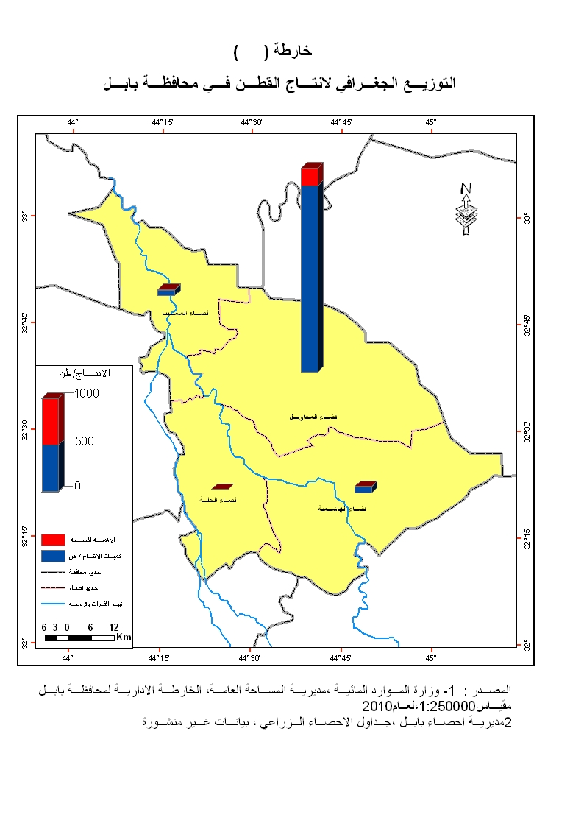
وجاء بعد قضاء الهاشمية قضاء المسيب بمتوسط مساحة بلغت (156) دونم وتمثل (2,96%) من متوسط المساحة المزروعة بالقطن في المحافظة وبمتوسط إنتاج بلغ (30,89) طن ويعادل (2,9) من متوسط إنتاج محصول القطن في المحافظة أنظر خريطة (2).
إن سبب قلة المساحة المزروعة بمحصول القطن مقارنة بالمحاصيل الأخرى هو إصابته بمرض دودة القطن التي انتشرت انتشاراً واسعاً في السنوات الأخيرة في العراق، كذلك يرجع سبب قلة المساحة المزروعة إلى النقص في مياه الري صيفاً. حيث ساهمت تلك العوامل في جعل المزارعون يحجمون عن زراعته والتوجه إلى زراعة محاصيل أخرى بعيدة عن مثل هذه المخاطر.

المبحث الثاني
الخصائص الجغرافية الطبيعية لمحافظة بابل وأثرها في زراعة القطن
1- السطح:
القطن من المحاصيل التي يمكن زراعتها في المناطق السهلية والجبلية في حالة توفر مياه الري اللازمة لذلك، ان محافظة بابل ونظراً لسيادة المناخ الجاف فان الزراعة تعتمد على الري، إذ تعد طريقة الزراعة بالمروز (الخطوط) هي الطريقة المستخدمة في زراعة المحصول موضوع الدراسة لذا فإن الأمر يتطلب أن تكون الأرض منبسطة بما يضمن السيطرة على مياه الري.
إن محافظة بابل جزءاً من السهل الرسوبي يتميز سطحها بانبساطه حيث نجد إن الأقسام الشمالية منه لا يزيد ارتفاع معظمه عن (32م) عن مستوى سطح البحر ولمسافة تقدر بحوالي (150كم)⁽⁴⁾.
وعلى الرغم من استواء سطح المحافظة إلا انه لا يخلو من وجود تضاريس طفيفة كما هو الحال في المناطق القريبة من مجاري الأنهار والمناطق البعيدة عنها، وتتكون هذه المناطق عندما يقوم النهر بترسيب الذرات الخشنة التي يحملها والمتمثلة بذرات الرمل والحصى أولاً على جانبي النهر وتسمى هذه المناطق بـ (منطقة كتوف الأنهار) إذ يتراوح ارتفاعها من (2 – 3م)⁽⁵⁾.
أما بالنسبة للمناطق البعيدة عن النهر فتعرف بمنطقة أحواض الأنهار والتي تظهر فيها بعض المناطق المنخفضة نسبياً والتي تشبه الأحواض الصغيرة، كما هو الحال في المنطقة المحصورة بين مشروع المسيب شمالاً وجدولي النيل وبابل جنوباً والمنطقة الواقعة بين جدول الإسكندرية شمالاً وجدول المسيب جنوباً، كما تظهر المنخفضات المحلية أيضاً في المنطقة المحصورة بين شط الحلة وشط الهندية⁽⁶⁾.
وهذه تتميز بانخفاضها النسبي مما ساعد على توجيه قنوات الري نحوها نتيجة لانخفاضها وانبساطها وارتفاع مستوى الماء الجوفي فيها فقد أصبحت ذات تصريف طبيعي ضعيف الأمر الذي حدى بالجهات المسؤولة إلى القيام بتنفيذ العديد من مشاريع الصرف الصناعي.
إن منطقة الدراسة ونظراً لانبساط أراضيها يساعد على زراعة القطن والتوسع فيه واستخدام الآلة في العمليات الزراعية وسهولة مد طرق المواصلات.
2- المناخ:
تعد عناصر المناخ (الإشعاع الشمسي، درجة الحرارة، الأمطار، الرطوبة النسبية، الرياح) من أهم العناصر ذات العلاقة بزراعة القطن.
إن الإشعاع الشمسي وطول مدة الإضاءة من العناصر المناخية المؤثرة في زراعة هذا المحصول من خلال علاقتها بعناصر المناخ الأخرى وفي مقدمتها درجة الحرارة التي هي انعكاس لهذا العنصر، فضلاً عن أهمية هذا العنصر وتأثيره الكبير على حياة النبات.
يحتاج نبات القطن إلى فترة ضوئية طويلة ولاسيما خلال مراحل النمو وفترة الآزهار، إذ ان نقص أشعة الشمس يعيق نضج جوزاته نضجاً تاماً⁽⁷⁾.
حيث يعد القطن من النباتات التي يؤدي الضوء دوراً أساسياً في نموها، والإضاءة الشديدة تسرع من نمو القطن وتضاعف حجم النبات الكلي وتساهم في زيادة بياضه، وقلة الإضاءة الناتجة عن تلبد السماء بالغيوم تؤدي إلى انخفاض معدل النمو الخضري والثمري⁽⁸⁾، وبالنظر لحاجة نبات القطن إلى إضاءة شديدة وبخاصة في المراحل المبكرة من النمو لذا يفضل زراعته في المناطق المكشوفة القليلة الظل.
إن محافظة بابل ولصفاء سماءها لمعظم أيام السنة فانها تتميز بوفرة الإشعاع الشمسي حيث يتبين ان كمية الإشعاع الشمسي في المحافظة تبدأ بالزيادة اعتباراً من شهر آذار حتى شهر آب، إذ تبلغ ساعات النهار (14 ساعة) تقريباً وتأخذ بالتناقص ابتداءاً من شهر أيلول. كما تظهر أعلى قمة للإشعاع الشمسي في شهر حزيران، تموز، آب وذلك بسبب طول ساعات النهار وانخفاض الرطوبة النسبية، لذا يمكن اعتبار منطقة الدراسة من المناطق التي يتوفر فيها هذا العامل (الساعات الضوئية) بشكل مثالي والذي ينعكس بدوره على إمكانية التوسع في زراعة هذا المحصول بمساحات تفوق بكثير المساحات المزروعة خلال السنوات الماضية.
أما درجة الحرارة فإن محصول القطن شأنه شأن المحاصيل الأخرى يحتاج إلى درجة حرارة تتراوح بين 15–40مْ، وفصل نمو طويل يتراوح بين (170–200) يوم لا تقل فيها درجات الحرارة عن 12مْ، على أن يكون معدل درجات الحرارة أثناء النهار بحدود 30مْ وتزداد سرعة نمو نبات القطن بارتفاع درجات الحرارة، وتقدر درجة الحرارة المثلى لنمو نبات القطن في حدود 30–35مْ، وتحتاج نباتات القطن من أجل نموها الخضري وخلال فترة التزهير إلى جو دافئ ودرجات حرارة معتدلة وقد يؤدي انخفاض درجات الحرارة إلى توقف نمو النبات بينما تجف جوزات القطن الصغيرة وتنضج الجوزات الكبيرة قبل اكتمال نموها إذا تعرض النباتات لارتفاع درجات الحرارة في مرحلة الإنتاج وخاصة عندما تنخفض نسبة الرطوبة في الجو⁽⁹⁾.
يتبين من خلال الجدول (2) إن معدل درجة الحرارة تبدأ بالارتفاع التدريجي مع قدوم أشهر الصيف اعتباراً من نيسان ومايس تقدر بـ(29.8–37.6م)ْ على التوالي وبعدها تبدأ درجات الحرارة بالارتفاع لتصل إلى (42.4مْ) في شهر تموز.
جدول (2)
معدل العناصر المناخية في محافظة بابل (2009)
العنصر | كانون الثاني | شباط | آذار | نيسان | مايس | حزيران | تموز | آب | أيلول | تشرين الأول | تشرين الثاني | كانون الأول | المعدل السنوي | المجموع السنوي
ارتفاع شمسي | 6.7 | 5.7 | 7.0 | 7.4 | 8.2 | 8.8 | 9.8 | 11.0 | 10.1 | 7.9 | 6.4 | 6.1 | 7.9
حرارة | 17.3 | 22.5 | 25.4 | 29.8 | 37.6 | 42.5 | 42.4 | 43.6 | 38.7 | 33.3 | 14.9 | 14.5 | 30.2
أمطار | 21.4 | 16.3 | 13.2 | 8.1 | 1.2 | صفر | صفر | صفر | صفر | 2.3 | 9.3 | 10.2 |  | 82
رطوبة نسبية | 66 | 58 | 50 | 52 | 36 | 35 | 30 | 30 | 37 | 45 | 68 | 64 | 47.5
رياح | 1.3 | 1.7 | 2.2 | 1.4 | 1.2 | 2.3 | 2.6 | 1.1 | 1.5 | 0.9 | 1 | 1.6 | 1.5
وزارة النقل والمواصلات، الهيئة العامة للأنواء الجوية العراقية، قسم المناخ، بيانات غير منشورة، 2009.

وبناءً على ما تقدم فإن متطلبات زراعة المحصول الحرارية متوافرة في المنطقة مما يساعد على التوسع بالمساحات المزروعة.
وتعد الأمطار من العوامل التي تتحكم بوجود وتنوع المحاصيل الزراعية حيث يتحدد بموجبها نوع المحصول وكمية الإنتاج وموسم الزراعة، ومحافظة بابل تقع ضمن الإقليم الصحراوي الجاف حيث تسقط الأمطار فيها في الفصل البارد من السنة⁽¹⁰⁾.
إذ يتميز سقوط الأمطار في منطقة الدراسة بفصليته وتذبذبه من سنة إلى أخرى وقلة كمية الأمطار الساقطة فيها⁽¹¹⁾.
تبدأ أمطار منطقة الدراسة بالسقوط عادةً في شهر تشرين الأول لكن كمية الأمطار التي تسقط في هذا الشهر تكون قليلة إذ تبلغ (2.3ملم) من مجموع الأمطار الساقطة في المحافظة والتي بلغت (82ملم) ثم ترتفع هذه النسبة تدريجياً لتصل قمتها (21.4ملم) في كانون الثاني وتبدأ بعدها بالانخفاض إلى أن ينعدم سقوط الأمطار في فصل الصيف جدول (2). لذا فإن سقوط الأمطار في منطقة الدراسة يقتصر في فصل الشتاء فقط وليس لهذه الأمطار قيمة فعليه في تغطية الاحتياجات المائية للمحاصيل المزروعة وذلك بسبب تفاوت كميتها وعدم انتظام سقوطها لذا أصبح من الضروري الاعتماد على المياه السطحية في ري المحصول.
أما الرطوبة النسبية فإنها من عناصر المناخ المؤثرة في الإنتاج الزراعي من خلال علاقتها العكسية بعمليتي التبخر والنتح، إذ يؤدي انخفاضها إلى تنشيط هاتين العمليتين وإلى زيادة الاحتياجات المائية للنبات فضلاً عما تسببه من ضياع مائي وتملح التربة⁽¹²⁾.
تؤثر الرطوبة النسبية تأثيراً كبيراً على محصول القطن، وتختلف نسبة الرطوبة الملائمة لنبات القطن باختلاف أصناف القطن، فالأقطان الطويلة التيلة تحتاج على رطوبة جوية لا تقل عن 70% في مرحة النضج فقد تساعد الرطوبة في هذه الفترة على زيادة الإنتاج وتثبيت الصفات الجيدة في التيلة.
يتبين من خلال الجدول (2) إن معدل الرطوبة النسبية في منطقة الدراسة تبلغ حوالي (47,5%) ويزداد هذا المعدل في فصل الشتاء إذ يبلغ حوالي (62,6%) في الأشهر الثلاثة (كانون الأول، كانون الثاني، شباط) بسبب انخفاض درجة الحرارة وزيادة الأمطار وإن أعلى معدل للرطوبة النسبية يكون في شهر تشرين الثاني تصل إلى (68%) في حين تنخفض الرطوبة خلال أشهر زراعة محصول القطن لتصل إلى (35، 30، 30%) لكل منهما على التوالي، الأمر الذي يؤدي إلى ارتفاع معدل التبخر وهذا يعني ضياع كميات كبيرة من مياه الري سواء من النبات أو التربة لذا يفضل الري في الأيام الغائمة أو ليلاً.
وللرياح تأثير كبير على إنتاج القطن، إذ ان الرياح الجافة المرافقة لدرجات حرارة المرتفعة تؤثر في إنتاج القطن لأنها تزيد من عملية النتح وتؤدي إلى خلل في التوازن المائي داخل أنسجة النبات وتسبب في تساقط عدد كبير من الأزهار والجوزات الصغيرة ويمكن للرياح الشديدة السرعة ان تؤدي إلى جفاف نسبة كبيرة من البادرات أو تسبب في إقلاع قسم كبير من الشجيرات خاصة في المراحل الأولى من حياة هذا النبات⁽¹³⁾.
يتضح من الجدول (2) ان المعدل السنوي لسرعة الرياح في منطقة الدراسة بلغ (1,5 م/ثا) ويصل أعلاه (2,3 م/ثا) (2,6م/ثا) في شهر حزيران وتموز وآب على التوالي، وتلحق الرياح أحياناً بعض الأضرار بالمحصول عندما تشتد سرعتها نهاراً في الفصل الحار في منطقة الدراسة وخاصة في المناطق المكشوفة الأمر الذي يتطلب الاهتمام بزراعة مصدات الرياح والتي يمكن ان تساهم في اعتراض حركة هذه الرياح والتي تؤدي بدورها دوراً إيجابياً وفعالاً.
3- التربة:
تجود زراعة القطن في الترب الطينية الجيدة الصرف، أما التربة الرملية فلا تصلح للزراعة لأنها لا تحتفظ بالماء الضروري للنبات، والقطن من النباتات المجهدة ويتطلب إنتاجه وجود الترب العميقة الخصبة والغنية بالمواد العضوية⁽¹⁴⁾.
كذلك يميل القطن إلى النمو في الترب الحمضية وأكثرها ملائمة لإنتاج القطن تلك التي يتراوح تفاعلها الأيوني بين (5–7) P. H⁽¹⁵⁾.
إن تربة منطقة الدراسة طموية منقولة تضم كتوف الأنهار التي تقع على جانبي الفرات في القسم الشمالي من المحافظة وكذلك على جانبي فرعي الفرات (شط الحلة – شط الهندية) وعلى جوانب الجداول المتفرعة منها⁽¹⁶⁾، وهي تربة مزيجية غرينية جيدة الصرف يتراوح الأس الهيدروجيني (PH) لها من (7,5–8,7) وملوحتها من (4–8) ملموز/سم وهي تعد قليلة الملوحة وملائمة لجميع المحاصيل⁽¹⁷⁾.
أما النوع الثاني فيتمثل بتربة أحواض الأنهار المحاذية لتربة الكتوف وتنخفض عنها بحدود (2–3) أمتار، وهي ذات ملوحة عالية نسبياً يتراوح معدلها بين (38–44) ملموز/سم وهي تربة طينية غرينية تصل نسبة الطين من (50–70%) من مكوناتها⁽¹⁸⁾، وهذه التربة ذات أهمية كبيرة في الإنتاج الزراعي.
ويضم هذا النوع أيضاً تربة الأحواض المطمورة بالغرين وتوجد هذه التربة في القسم الشرقي والشمالي الشرقي من محافظة بابل وهي تربة طينية غرينية ومزيجية طينية⁽¹⁹⁾.
تتميز هذه التربة بانها رديئة التصريف وترتفع نسبة الملوحة فيها ما بين (4–16) ملموز/سم بينما يتراوح معدل (PH) فيها بين (7,5–8,6)، وعليه فإنها أقل ملائمة من كتوف النهار إلا انها يمكن استغلالها في زراعة المحاصيل الحقلية والخضراوات كما تظهر في الأقسام الشمالية الغربية من منطقة الدراسة تربة صحراوية رملية حصوية ضحلة لا يزيد عمقها على بضعة سنتمترات ولا يتجاوز محتواها من المواد العضوية عن (0,5) وهي ذات نفاذية عالية لخشونة نسجتها لذا فهي غير ملائمة لزراعة المحاصيل⁽²⁰⁾.
يتضح مما سبق ان تربة محافظة بابل ملائمة لزراعة المحصول موضوع الدراسة في معظم جهاتها، فضلاً عن إمكانية التوسع في زراعة هذا المحصول من خلال الاهتمام بمشاريع الصرف واستصلاح الترب المتضررة.

4- الموارد المائية:
يحتاج نبات القطن إلى كمية كبيرة من المياه خلال مراحل نموه وتقدر تلك الكمية التي يتطلبها لتحقيق إنتاج عال ما بين (500–1000 ملم) سنوياً وهذا يعتمد على نوع التربة وخصوبتها والظروف الجوية، وتشير التجارب على انه كلما كانت كمية المياه في المراحل الأولى أكبر كان النمو وعدد العقد أكثر، كما ان توفر الرطوبة الأرضية يزيد من النمو الخضري ويؤخر الازهار⁽²¹⁾.
تتمثل الموارد المائية في محافظة بابل بمياه الأمطار والمياه السطحية والمياه الجوفية فالأمطار وكما اتضح لنا مما سبق ذات أهمية محدودة وكذلك المياه الجوفية لرداءة نوعيتها نتيجة لارتفاع نسبة الاملاح الذائبة فيها.
ويعد نهر الفرات مصدر المياه السطحية في المحافظة، الذي يجري في قسمها الشمالي الغربي بعد خروجه من محافظة الأنبار، ويكون الاتجاه العام لجريان النهر من الشمال الغربي نحو الجنوب الشرقي ويسير الفرات في مجرى موحد تسود فيه الالتواءات حيث يمكن اعتباره هنا من الأنهار في مرحلة النضج المتأخر. (22)
تتفرع من نهر الفرات ضمن الحدود الإدارية لمحافظة بابل وإلى الشمال من سدة الهندية سبع جداول، وهي حسب تتابع تفرعها جدول (الإسكندرية، الرويعية، المسيب الكبير، الناصرية، الحلة، الكفل، بني حسن) التي تتفرع منها العديد من الأفرع وقنوات الري والمأخذ الحقلية والتي تشكل شبكة الري في منطقة الدراسة، يتم توزيع المياه على هذه الشبكة حسب نظام المناوبة إذ يتولى فرع ري بابل الإشراف على هذه العملية، أما بالنسبة لنوعية المياه فانها ذات ملوحة يصل معدلها (1,3) ملموز/سم وهي تعد متوسطة الملوحة. (23)
لذا يمكن اعتبار الموارد المائية ملائمة لزراعة القطن، إلا ان منطقة الدراسة شأنها شأن مناطق القطر الأخرى تعاني من انخفاض مناسيب مياه الأنهار بسبب محدودية كمية المياه التي تطلقها دول المنبع وبخاصة تركيا، فضلاً عن استخدام الوسائل التقليدية في عملية السقي والذي يؤدي بدوره إلى هدر كبير في كمية المياه مما يسبب أضرار كبيرة في الإنتاج الزراعي.
الاستنتاجات
- يعد القطن من المحاصيل الزراعية التي تحتل أهمية اقتصادية كبيرة، نظراً لاستعمالاته البشرية المتعددة.
- يعتقد أن الموطن الاصلي لزراعة القطن هو الهند والصين، اما في العراق فقد انتشرت أصناف محدده منه أهمها (اكالا وجرز وكوكرولت) التي ادخلت بذورها عام (1921).
- تعرض إنتاج القطن في المحافظة إلى الهبوط لإصابته ببعض الامراض التي تؤدي إلى ضعف الانتاج.
- ضعف كفاءة شبكات البزل في منطقة الدراسة والذي انعكس بدوره على نوعية التربة وزيادة ملوحتها وضعف إنتاجيتها.
- يتصدر قضاء المحاويل أقضية المحافظة في متوسط إنتاج القطن للمدة (2004-2010) يليه كل من قضاء الهاشمية ثم المسيب فالحلة.
- أن الخصائص الطبيعية لمحافظة بابل تساعد وبشكل كبير على التوسع في زيادة المساحات الزراعية لهذا المحصول.
التوصيات
- التأكيد على أهمية مراكز البحوث الزراعية ودورها الفاعل في تكثيف البحوث الزراعية (خاصه البحوث التطبيقية) لمختلف أصناف القطن في المحافظة وربط هذه الابحاث مع خطط التنمية للدولة.
- زراعة أفضل الاصناف ذات الانتاجية العالية وأكثرها ملائمة للظروف الطبيعية، والتي ثبتت فعالية استجابتها للإمكانات المناخية ومقاومتها للأمراض.
- توسيع شبكة المبازل والعمل على أنشاء نظام بزل متكامل من المبازل الرئيسية والفرعية والحقلية، وتطهير المبازل بصورة دورية لضمان انسيابية المياه الزائدة وعدم رجوعها إلى الأرض الزراعية والذي يسهم بدوره في تقليل نسبة الملوحة في تربة المحافظة.
- إعادة تأهيل عمل الإرشاد الزراعي لتعريف المزارعين والفلاحين بالعمليات الزراعية المبتكرة ونشر التقانات الحديثة في الري والزراعة التي من شأنها تزيد من إنتاجية الأرض الزراعية.

المصادر
- نوري خليل البرازي، إبراهيم عبد الجبار المشهداني، الجغرافية الزراعية، ط2، دار الكتب للطباعة والنشر، جامعة الموصل، 2000، ص196.
- حسن عزام، إنتاج المحاصيل الحقلية، ط2، جامعة دمشق، منشورات الجامعة، 1999، ص160.
- نوري خليل البرازي، مصدر سابق، ص191.
- عبد الإله رزوقي كربل، تقويم شبكة الري والصرف في محافظة بابل، مجلة كلية الآداب، العدد (19) جامعة البصرة، 1981، ص138.
- أفراح إبراهيم شمخي، التوزيع المكاني لاستعمالات الأرض الحضرية في مدينة المدحتية، رسالة ماجستير (غير منشورة)، كلية التربية، جامعة بابل، 2009، ص36.
- عبد الإله رزوقي كربل، زراعة الخضراوات في لواء الحلة، رسالة ماجستير (غير منشورة)، كلية الآداب، جامعة بغداد، 1967، ص21.
- علي المياح، الجغرافية الزراعية، ط1، مطبعة الرشاد، بغداد، 1976، ص55.
- حسين علي موصلي، القطن ”زراعته وآفاته وتصنيع الزيت والسمن والزبدة النباتية من بذره"، ط1، دار علاء الدين للنشر والتوزيع، دمشق، 2000، ص15.
- مخلف شلال مرعي، إبراهيم محمد حسون، جغرافية الزراعة، مطبعة جامعة الموصل، الموصل، 1996، ص189.
- علي حسين الشلش، استخدام المعايير الحسابية في تحديد أقاليم العراق المناخية، مجلة كلية الآداب، المجلد الثاني، 1972، ص171.
- علي صاحب الموسوي ونهاد خضير كاظم، تحليل السلاسل الزمنية لأمطار العراق واستخراج سنوات الجفاف منها وكيفية التنبؤ بتلك السنوات، مجلة البحوث الجغرافية، العدد (7)، جامعة الكوفة، 2006، ص134.
- محمود بدر السميع، الخصائص الجغرافية الطبيعية في محافظة بابل وإمكانية التوسع في زراعة الذرة الصفراء، مجلة البحوث الجغرافية، العدد (5)، جامعة الكوفة، 2004، ص134.
- محمد صافيتا، على محمد دياب، محمد ظاظا، جغرافية الزراعة، جامعة دمشق، منشورات جامعة دمشق، 2004، ص295.
- المصدر نفسه، ص296.
- مخلف شلال مرعي، مصدر سابق، ص190.
- عبد الإله رزوقي كربل، خصائص التربة وتوزيعها في محافظة بابل، مجلة كلية الآداب، العدد (6)، جامعة البصرة، 1976، ص124.
- محمود بدر السميع، الخصائص الجغرافية الطبيعية في محافظة بابل وإمكانية التوسع في زراعة الذرة الصفراء، مصدر سابق، ص136.
- محمود بدر السميع، المقومات الجغرافية لإنتاج الألبان في محافظة بابل، أطروحة دكتوراه (غير منشورة)، كلية الآداب، جامعة البصرة، 1999، ص111.
- عبد الإله رزوقي كربل، (التباين المكاني لكفاية أنظمة الصرف والبزل واستصلاح الأراضي في محافظة بابل)، أطروحة دكتوراه (غير منشورة)، كلية الآداب، جامعة بغداد، 2001، ص155-156.
- علي عبد الأمير العبادي، الأنماط الزراعية في محافظة بابل، رسالة ماجستير غير منشورة، كلية الآداب، جامعة بغداد، 1981، ص29.
- محمد صافيتا، على محمد دياب، محمد ظاظا، مصدر سابق، ص296.
- عبد الإله رزوقي كربل، تقويم شبكة الري والصرف في محافظة بابل، مصدر سابق، ص140.
- محمود بدر السميع، الخصائص الجغرافية الطبيعية في محافظة بابل وإمكانية التوسع في زراعة الذرة الصفراء، مصدر سابق، ص137.

